L’arbre : un être vivant ??? Expérimentons

Observe chaque expérience puis :
1) Note les observations faites suite à l’expérience (= ce que tu vois comme changement)
2) Note les conclusions que tu déduis des expériences (= ce qu’il s’est passé)
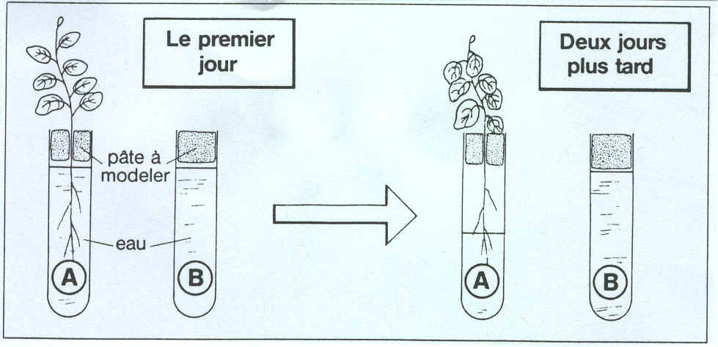
1)Observations : ………………………………………………………………………
EXPERIENCE 1 :
………………………………………………………………………………………….
2) Conclusion : …………………………………………………………………………
………………………………………………………………………………………….
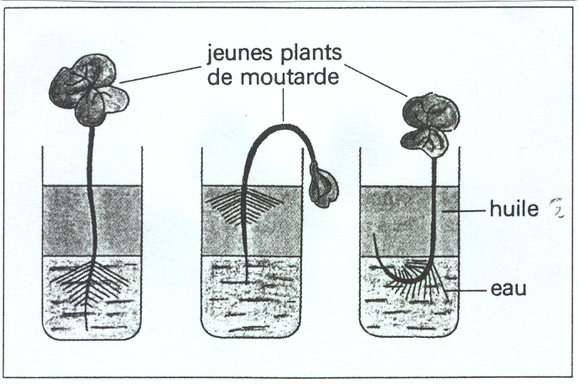
1) Observations : ………………………………………………………………………
EXPERIENCE 2 :
………………………………………………………………………………………….
………………………………………………………………………………………….

2) Conclusion : …………………………………………………………………………
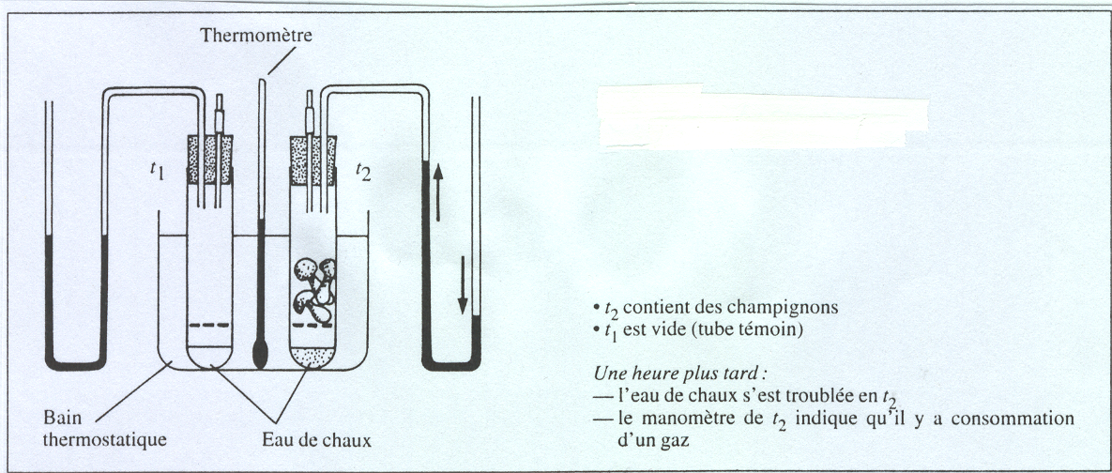
………………………………………………………………………………………….
1) Observations : ………………………………………………………………………
EXPERIENCE 3 :
………………………………………………………………………………………….

2) Conclusion : …………………………………………………………………………
………………………………………………………………………………………….
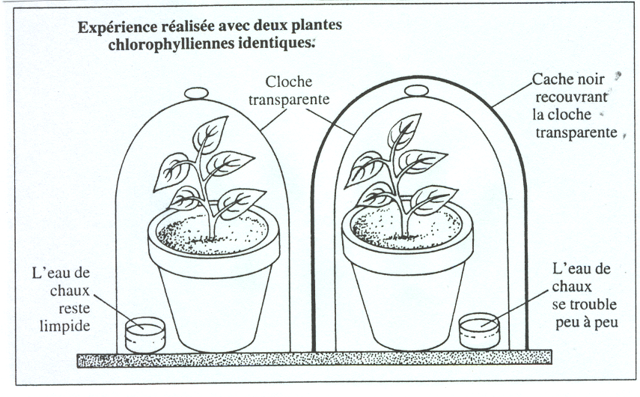
EXPERIENCE 4 :
1) Observations : ………………………………………………………………………
………………………………………………………………………………………….

2) Conclusion : ………………………………………………………………………..
………………………………………………………………………………………….

EXPERIENCE 5 :
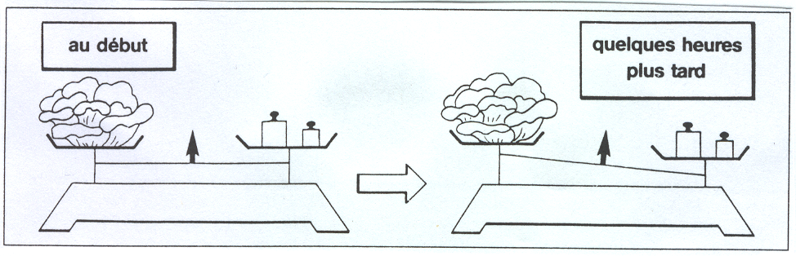
1) Observations : ………………………………………………………………………
………………………………………………………………………………………….

2) Conclusion : …………………………………………………………………………
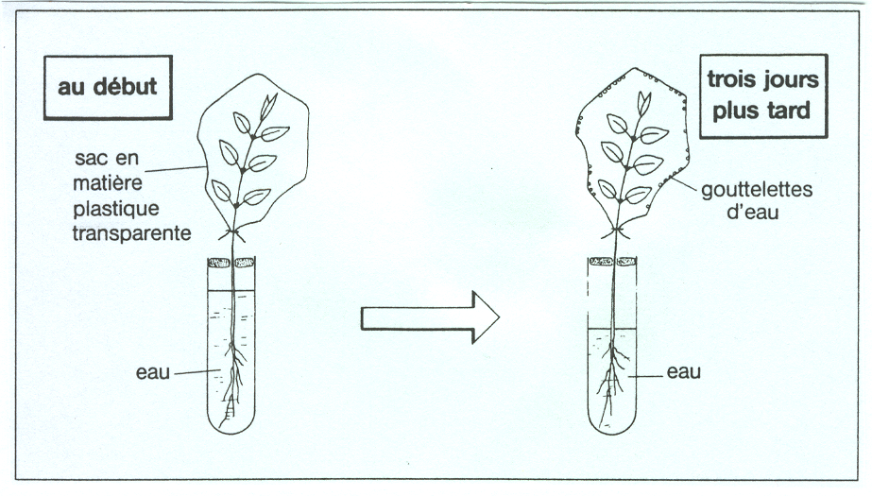
………………………………………………………………………………………….
EXPERIENCE 6 :
1) Observations : ………………………………………………………………………
………………………………………………………………………………………….

2) Conclusion : …………………………………………………………………………
………………………………………………………………………………………….

